BPL 1013 f.89^{v}
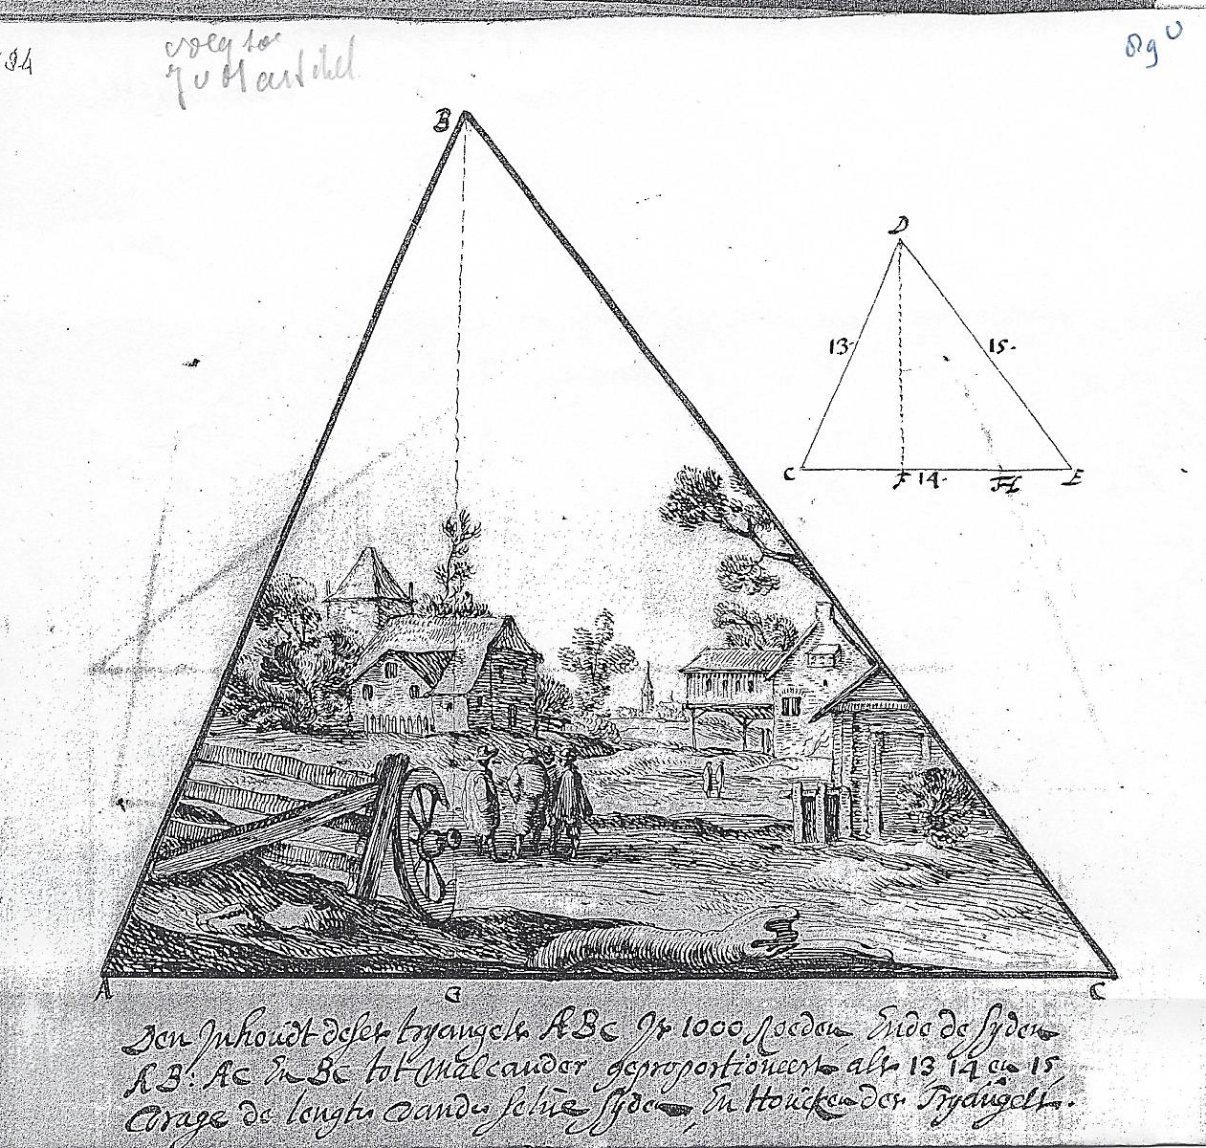

Driehoek ABC. De oppervlakte = 1000 roeden. AB : AC : BC = 13:14:15
Gevraagd: de lengte van elke zijde en de grootte van de hoeken.

Zie ook
Maanen, J.A. van (1997). New maths may profit from old methods. For the learning of mathematics, 17-2, 39–46.

